Тема: **Музыка отражается в живописи**

Дата: 10.11.2020 г. (вторник)

Преподаватель: Инзайтин Светлана Эдуардовна

Задача: нарисовать красками своё самое любимое музыкальное произведение этюд, которое вы играете.

Художественный материал: гуашь.

Примеры изображения чувств на музыкальное произведение

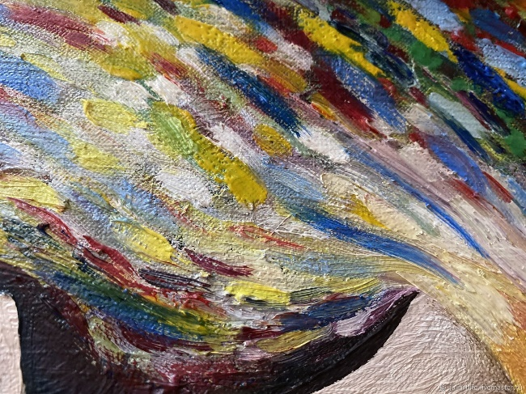 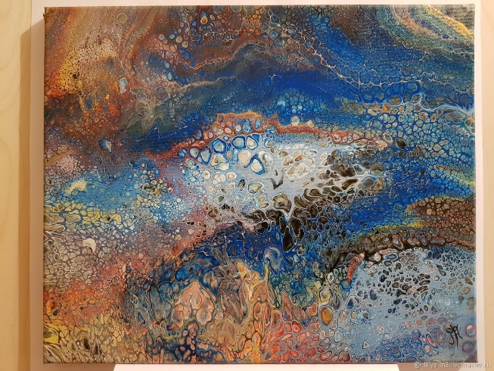

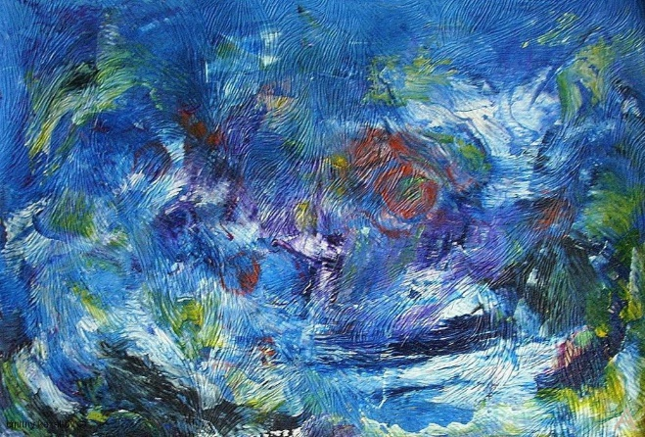 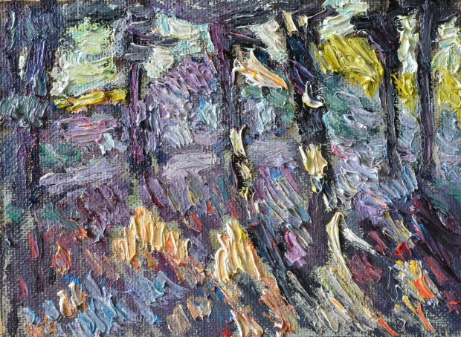

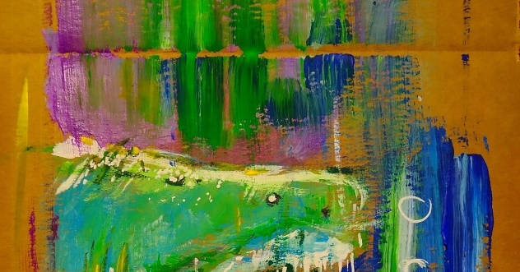 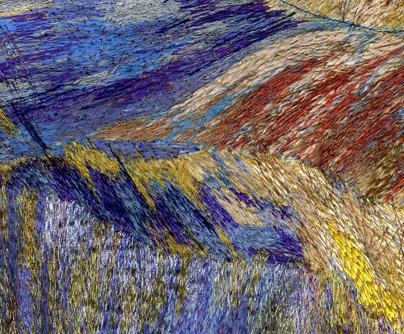

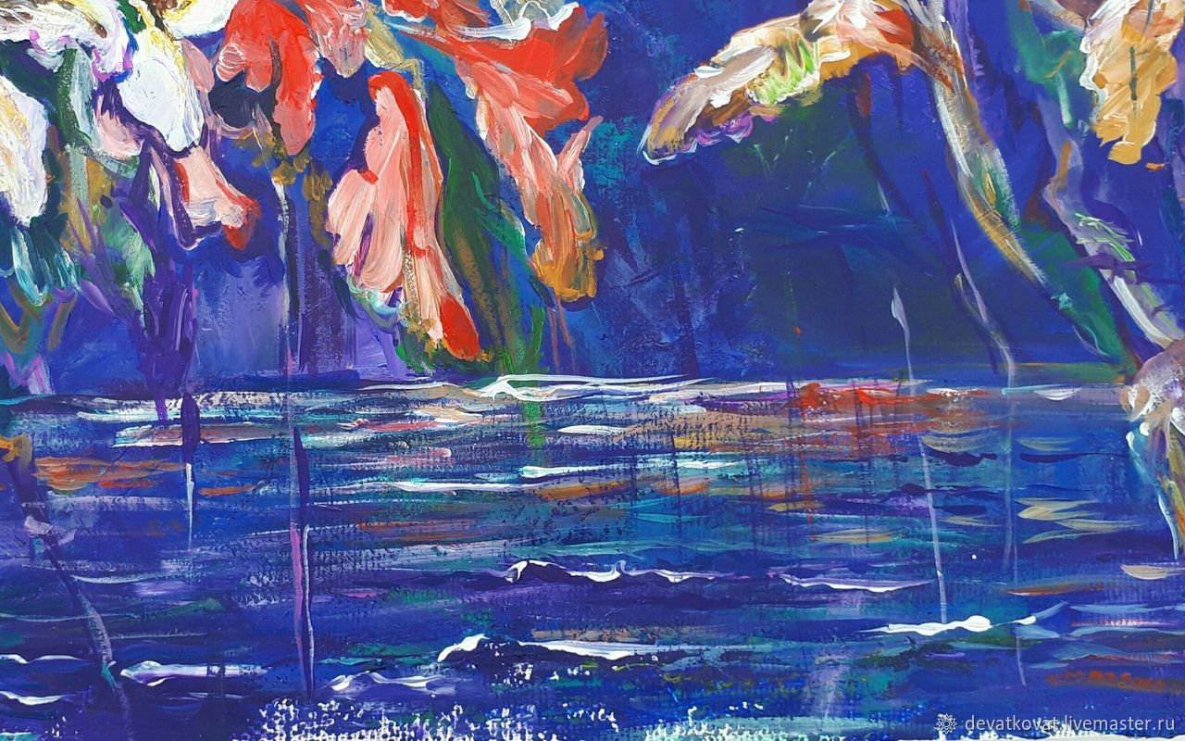

Примечание:

Домашнее задание присылаем в виде фото, на почту до 16.11:

**Почта:** [sinzaytin@mail.ru](mailto:sinzaytin.@mail.ru)

**Консультация моб. 8 924 545 15 56**

Оценка ставится в журнал. В случае не предоставления работы, будет считаться отсутствие на уроке, в журнале будет проставлена «н».

Желаю Вам удачи!